Рождество Пресвятой Богородицы

21 сентября

Святая Русская Православная Церковь ежегодно празднует событие Рождества Пресвятой Богородицы 21 сентября (8 сентября ст.ст.). Этот двунадесятый непереходящий Богороднический праздник празднуется как один из великих праздников. День 8 сентября по старому стилю 862 года - праздник Рождества Пресвятой Богородицы - считается днем начала Русского государства, как обозначено на Памятнике Тысячелетия России, воздвигнутом в Новгороде в 1862 году, в царствование императора Александра I.
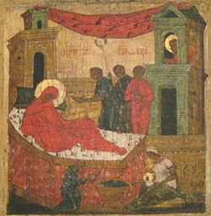
Когда приблизилось время родиться Спасителю мира, в галилейском городе Назарете жил потомок царя Давида Иоаким с женой Анной. Оба они люди благочестивые и были известны не своим царским происхождением, а смирением и милосердием. Они большую часть своих денег раздавали бедным, кормили и поили убогих, часто посещали синагоги, которые украшали на свои средства.
Вся их жизнь была проникнута любовью к Богу и к людям. Они дожили до глубокой старости, а детей не имели. Это очень огорчало их. В то время каждый еврей надеялся через свое потомство быть участником в царстве Мессии. Именно поэтому еврей, не имеющий детей, был в презрении у других, так как это считалось великим наказанием Божиим за грехи. Особенно тяжело было Иоакиму как потомку царя Давида, потому что в его роде должен был родиться Христос.
Однажды в большой праздник Иоаким пошел в храм принести жертву. Священник, узнав, что Иоаким бездетный, не позволил ему принести жертву. Бывшие же здесь евреи начали смеяться над ним и оскорблять его. Происшедшее так опечалило Иоакима, что он не захотел возвращаться домой, а отправился в пустыню, где паслись его стада. Тут в молитвах Богу он дал обещание до тех пор не есть, не пить и не возвращаться домой, пока Бог не услышит его молитвы.

Анна, жена его, оставалась дома. Услышав о происшедшем, она стала еще усерднее молиться Богу и дала обещание отдать дитя на служение Господу, если Ему угодно будет услышать молитву их. Во время этой молитвы явился ей Ангел и сказал: "Молитва твоя услышана, Господь пошлет тебе дочь, которую назовешь Марией". Одновременно явился Ангел Иоакиму и объявил тут же радостную весть. 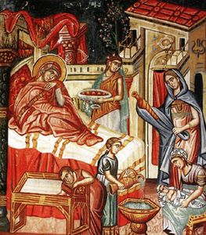
За терпение, великую веру и любовь к Богу и друг к другу Господь послал Иоакиму и Анне эту великую радость - под конец их жизни у них родилась Дочь. По указанию Ангела родители дали ей имя Мария, что значит по-еврейски "Госпожа, Надежда".
Рождение Марии принесло радость не только Ее родителям, но и всем людям, потому что Она была предназначена Богом быть Матерью Сына Божия, Спасителя мира. Свою Пресвятую Дочь родители хранили как зеницу ока и не только любили как дочь, но и почитали, помня, что о ней сказал Ангел. Когда Ей исполнилось три года, они привели Марию в храм и по обещанию посвятили Богу. Это событие празднуется под названием Введение во Храм Пресвятой Богородицы 4 декабря ( 21 ноября ст. ст.).
Вскоре после того Иоаким скончался, восьмидесяти лет от роду. Тогда вдова его оставила Назарет и переселилась в Иерусалим, где жила возле Дочери, непрестанно молясь во храме до самой смерти своей. Она скончалась два года спустя после мужа своего в преклонной старости.
На любом богослужении восхваляется Пречистая Дева Мария, удостоившаяся быть Матерью Спасителя нашего Иисуса Христа, и упоминается о родителях Ее, святых Иоакиме и Анне.
Праведные Иоаким и Анна - по народной вере, главные помощники в супружеском бесплодии. Их называют Богоотцами и празднуют их память 22 сентября (9 сентября ст.ст.).

